Ofício Vereador Nº 1804/2021

São Roque, 22 de setembro de 2021.

Excelentíssimo Senhor Prefeito,

Venho por meio deste cumprimentá-lo e solicitar os bons ofícios de Vossa Excelência, solicitar autorização para retirada dos brinquedos existentes na CMEI Professora Iolanda Lima de Oliveira, localizada no final da Rua Gérbera, para instalação no final da Rua da Amizade, no Conjunto Habitacional Lago dos Patos, no Bairro Paisagem Colonial.
Tal pedido se justifica, uma vez que brinquedos existentes não são adequados para crianças do berçário. Além disso, em contato com vice diretora da unidade educacional, a mesma informou que solicitou a retirada dos brinquedos, sendo que apresento o presente pedido a Vossa Excelência, para remoção e instalação dos brinquedos no Conjunto Habitacional Lago dos Patos, contemplando assim milhares de crianças do bairro, justificando assim o presente pedido.
Na certeza de que dispensará especial atenção a este Ofício, desde já agradeço, renovando meus mais sinceros protestos de elevada estima e de distinta consideração.

Atenciosamente,

William da Silva Albuquerque
Vereador

Ao
Excelentíssimo Senhor
MARCOS AUGUSTO ISSA HENRIQUES DE ARAUJO
DD. Prefeito de São Roque-SP.
PROTOCOLO Nº CETSR 22/09/2021 - 13:20 10285/2021

ANEXO I

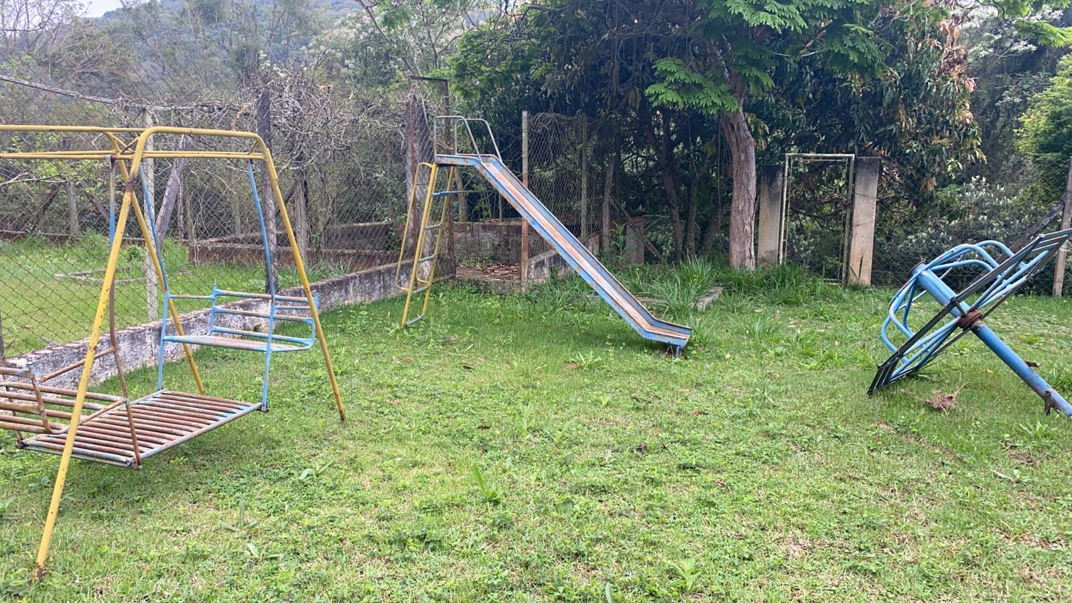
PROTOCOLO Nº CETSR 22/09/2021 - 13:20 10285/2021

